Тема 1.2 СУТНІСТЬ ПЛАНУВАННЯ ТА ОСОБЛИВОСТІ ЙОГО ЗДІЙСНЕННЯ НА ПІДПРИЄМСТВІ
- Планування як функція управління підприємством
- Сутність об’єктів планування на підприємстві
- Функціонування системи планування на підприємстві
- Система планів підприємства

- Планування як функція управління підприємством
Сучасний динамічний розвиток бізнесу та необхідність підвищення конкурентоспроможності та конкурентних переваг потребують впровадження відповідного та ефективного підходу до управління.
Процес управління проявляється як об’єктивно визначена система функцій, що зветься управлінським циклом, а самі функції називаються стадіями управлінського циклу.
Функції управління:
- планування;
- організування;
- мотивування;
- контролювання;
- регулювання
Суть планування полягає в розробленні та обгрунтуванні цілей, визначенні найкращих методів і способів їх досягнення при ефективному використанні всіх видів ресурсів, необхідних для виконання визначених завдань, і встановленні їхньої взаємодії.
Етапи процесу планування на підприємстві:
1) розроблення загальних цілей підприємства;
2) визначення конкретних цілей на визначений період із наступною їхньою деталізацією;
3) контроль за процесом досягнення цілей шляхом зіставлення планових показників із фактичними, коригування цілей або процесу їх досягнення (попередній контроль).
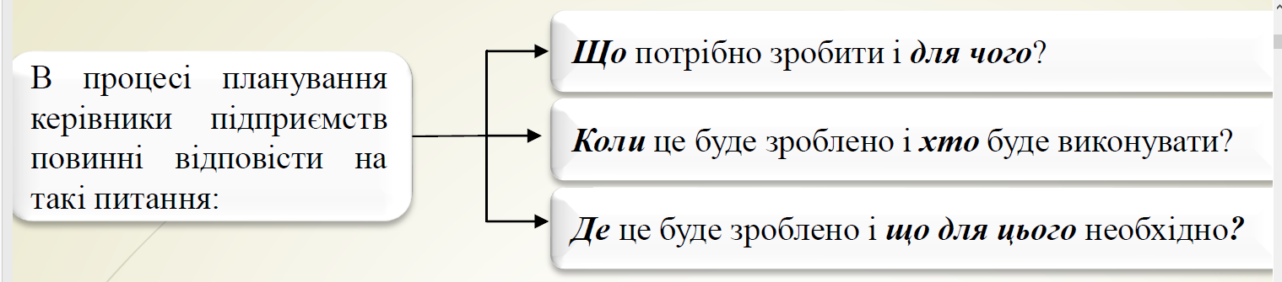

Процес планування діяльності підприємства має багато складових: виробництво та реалізація продукції, її собівартість, забезпеченість трудовими, матеріальними та фінансовими ресурсами, фінансові результати роботи, фінансовий стан підприємства, його інвестиційна діяльність тощо.
Саме це і є об’єктами планування діяльності підприємства, які розглядаються у їхньому взаємозв’язку.
Таким чином, планування – це процес підготовлення рішень про організацію раціональної діяльності підприємства шляхом порівняльної оцінки різних альтернативних варіантів дії у передбачуваних умовах.
Прийняття цих рішень завжди пов’язане із використанням певних ресурсів підприємства, які є предметом планування на підприємстві.

- Сутність об’єктів планування на підприємстві
Різноманітність об’єктів планування визначається багатогранністю підходів до визначення підприємства:
Із виробничо-технічного погляду, підприємство є техніко-технологічним комплексом: системою робочих машин та механізмів, які забезпечують його потужність щодо випуску продукції, виконанню робіт, наданню послуг.
Організаційно підприємство є виробничою одиницею економіки країни з певними внутрішньою структурою, зовнішнім оточенням, закономірностями функціонування та розвитку.
Із соціального погляду, підприємство – це соціальна підсистема суспільства, яка забезпечує взаємодію суспільних, колективних і особистих інтересів.
Економічно підприємство є відокремленою ланкою певної галузі, якій характерна господарська, фінансова, економічна самостійність. Економічна система підприємства охоплює економічні відносини з державою, державним бюджетом, організаціями ринкової інфраструктури, постачальниками виробничих ресурсів та споживачами продукції, населенням, а також внутрішні відносини, які виникають між підрозділами підприємства та апаратом управління.
З інформаційного погляду, підприємство – це складна динамічна система, яка характеризується великим обсягом, інтенсивністю та різноспрямованістю інформаційних зв’язків між підсистемами й елементами, а також зовнішнім оточенням. Інформаційна підсистема підприємства охоплює планову, звітну, нормативно-технічну документацію, а також різноманітну інформацію, яка характеризує стан і рух компонентів підприємства.
В екологічному аспекті підприємство – це виробничо-екологічна система, яка взаємодіє із зовнішнім оточенням шляхом матеріально-енергетичного обміну.
Щодо адміністративно-правового статусу, то з цього погляду підприємство є юридичною особою з установленими державою в законодавчому порядку правами та обов’язками.
Загальним об’єктом планування на підприємстві є його діяльність.
Господарська діяльність – це головний вид діяльності підприємства, спрямований на отримання прибутку для задоволення соціальних і економічних інтересів власника майна підприємства і членів трудового колективу.
Господарська діяльність включає такі стадії:
1) Дослідження й розробка (на цій стадії народжуються ідеї створення нових або покращення існуючих виробів і процесів);
2) Виробництво, у процесі якого відбувається перетворення вихідних ресурсів та ідей у кінцеву продукцію;
3) Маркетинг, що забезпечує надійний прогноз попиту і реальні замовлення на продукцію;
4) Формування і використання ресурсів;
5) Просування товару, переміщення продукції в місця, де її може купити споживач, або звідки вона може бути йому доставлена.
Соціальна діяльність забезпечує умови для розвитку працівника й реалізації його інтересів. Сюди входить політика оплати праці, діяльність підприємства, спрямована на створення безпечних умов праці для всіх працівників, підвищення кваліфікації кадрів, медичне обслуговування тощо. Підприємство відповідає за заподіяні збитки щодо їхнього здоров’я і працездатності.
Екологічна діяльність спрямована на зниження і компенсацію негативного впливу виробництва на природне середовище. Підприємство відповідає за недотримання вимог і норм щодо раціонального використання, відновлення і охорони земель, надр, лісів. Воно зобов’язане відшкодувати збитки, заподіяні навколишньому середовищу внаслідок своєї господарської діяльності.
Відповідно об’єктами планування на підприємстві є всі напрями його діяльності:
- маркетингова;
- інноваційна;
- комерційна;
- економічна;
- соціальна;
- виробнича;
- екологічна.
Предметом планування на підприємстві є його ресурси. У процесі планування встановлюються їх необхідність, оптимальна кількість, напрями та термін використання, режим споживання, засоби поповнення.
При плануванні розглядають такі групи ресурсів:
- персонал;
- виробничі фонди;
- інвестиції;
- інформацію;
- час.

- Функціонування системи планування на підприємстві
Планування – це процес визначення цілей і завдань підприємства на певну перспективу та вибір оптимального шляху їх досягнення й ресурсного забезпечення.
Результатом процесу планування є план, який завдяки використанню певних ресурсів та виконанню певних дій повинен забезпечити досягнення бажаної мети.
План – це система взаємозалежних, об’єднаних загальною метою завдань, що забезпечують реалізацію цілей виробничої системи. Це робочий інструмент досягнення поставленої мети суб’єктом підприємництва, створений на основі кон’юнктурного прогнозу середовища господарювання і розписаний по виконавцях, часу і засобах.
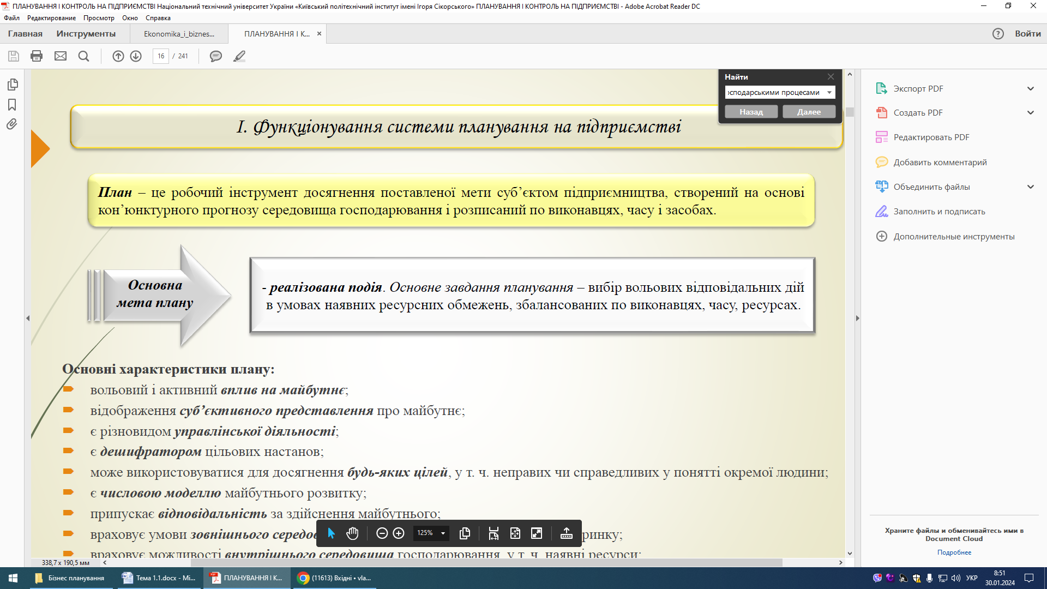

Основні характеристики плану:
- відображення суб’єктивного представлення про майбутнє;
- є різновидом управлінської діяльності;
- може використовуватися для досягнення будь-яких цілей;
- є числовою моделлю майбутнього розвитку;
- припускає відповідальність за здійснення майбутнього;
- враховує умови зовнішнього середовища господарювання;
- враховує можливості внутрішнього середовища господарювання;
- повинен бути реальним, тобто здійсненним;
- визначає представлення про раціональне співвідношення зовнішнього і внутрішнього для суб’єкта господарювання;
- визначає порядок поведінки для досягнення кращих умов існування;
- є мотивованою схемою дій на майбутнє;
- повинен мати резерви для форс-мажорних обставин;
- може передбачати міри відповідальності для виконавців;
- повинен відбивати інтереси всіх структурних підрозділів фірми;
- оформляється документально в письмовій формі;
- є внутрішнім документом фірми;
- може використовуватися для встановлення контактів з партнерами та інвесторами, для чого звичайно використовується скорочений варіант плану;
- затверджується керівником фірми;
- повинен бути досить стабільним за часом;
- повинен мати можливості коректувань і адаптації до нових умов роботи.
Переваги планування:
➢прагнення вирішити завдання раціонально і з меншими витратами;
➢ обміркована підготовка до використання майбутніх переваг середовища господарювання;
➢ поліпшення координації дій виконавців;
➢ збільшення колективних можливостей прикладення сил за рахунок спільних дій зацікавлених осіб;
➢ більш раціональне використання обмежених ресурсів;
➢ можливість контролю за подіями і визначення проблем у діяльності.
Недоліки планування:
➢ неможливість відобразити в плані все різноманіття життєвих умов;
➢ стабільність прийнятого рішення може обернутися збитком при динамічних обставинах бізнесу;
➢ необхідність ресурсів (часу і коштів) для розробки плану;
➢ застосування плану має ряд обмежень, що обумовлені: невизначеністю, багатомірністю і стохастичністю середовища господарювання;
➢ недосконалістю законодавчої бази країни;
➢ обмеженістю ресурсів.

- Система планів підприємства
З точки зору обов’язковості планових завдань розрізняють директивне та індикативне планування.
Директивне планування – це процес прийняття рішень, які мають обов’язковий характер для об’єктів планування.
Індикативне планування є найбільш розповсюджена у всьому світі форма державного планування макроекономічного розвитку. Індикативне планування є антиподом директивного тому, що цей план не має обов’язкового до виконання характеру, хоча в ньому можуть бути і обов’язкові завдання. В цілому він має направляючий, рекомендаційний характер. Основне завдання такого планування не тільки в тому, щоб дати кількісну оцінку показників, що характеризують динаміку, структуру та ефективність економіки, а насамперед в тому, щоб забезпечити ув’язку та збалансованість всіх показників розвитку економіки. Індикативне планування має інформаційний, орієнтуючий характер (контрольні цифри, економічні регулятори).
Індикативне планування застосовується і на мікрорівні. У цьому випадку при складанні перспективних планів застосовується індикативне, а в поточному плануванні – директивне планування.
Залежно від тривалості планового періоду розрізняють перспективне (довгострокове й середньострокове) і поточне (короткострокове) планування. Тривалість планового періоду залежить від ступеня визначеності умов діяльності підприємства, його галузевої належності, загальної економічної ситуації в країні, достовірності первинної інформації, якості її аналітичної обробки тощо.
Довгострокове планування визначає загальну стратегію підприємства, основні напрямки його діяльності. При складанні плану вивчаються варіанти розширення виробництва та зниження витрат. Прогнозуються зміни в номенклатурі продукції й уточнюється політика у функціональних сферах. Результатом цього плану є формулювання довгострокових цілей, складання довгострокових проектів і прийняття довгострокової політики.
Середньострокове планування – це, власне, деталізований стратегічний план на перші роки діяльності підприємства. Межа між довгостроковим і середньостроковим планами є досить умовною й неоднозначною. Середньострокове планування враховує можливості усіх підрозділів на основі їхньої власної оцінки. Розробляються план підприємства з маркетингу, план виробництва, план з праці й фінансовий план.
Поточне планування полягає у розробленні планів на всіх рівнях управління підприємством та за всіма напрямками його діяльності на більш короткі періоди ( рік, півріччя, квартал, місяць) і передбачає планування обсягу виробництва, плану з праці й заробітної плати, планування матеріально-технічного забезпечення, собівартості, прибутку, рентабельності тощо.
Залежно від змісту планових рішень розрізняють:
- стратегічне планування;
- тактичне планування;
- оперативне планування;
- бізнес-планування.
При стратегічному плануванні на основі поставлених цілей визначаються обсяги і структура продуктово-асортиментної програми підприємства, а також структура і обсяги ресурсів (потенціалу), необхідних для виробництва і реалізації продукції. Основна мета стратегічного планування полягає у створенні потенціалу для виживання підприємства в умовах динамічної зміни зовнішнього середовища, що породжує невизначеність перспективи. В результаті такого планування підприємство ставить перспективні цілі і виробляє шляхи їх досягнення.
Тактичне планування розробляється і здійснюється для реалізації стратегічних планів.
Якщо стратегічне планування відповідає на питання чого хоче досягти підприємство (організація), то тактичне планування акцентує увагу на тому, як підприємство (організація) може досягти бажаного результату. Тактичне планування – це організована послідовність дій, розроблених з метою виконання стратегічного плану. Якщо стратегічне зосереджує увагу на ресурсах, середовищі, місії, то тактика стосується переважно людей та їхньої діяльності.
Тобто різниця між стратегічним і поточним плануванням – це різниця між цілями і засобами.
Інші відмінності:
- прийняття рішень на рівні поточного планування, як правило, буває менш суб’єктивним, тому що менеджерам, які займаються поточним плануванням, більше доступна конкретна інформація. При поточному плануванні застосовують кількісні методи аналізу, які базуються на комп’ютерних технологіях;
- виконання поточних рішень краще відслідковується, менш піддається ризику, оскільки такі рішення стосуються, в основному, внутрішніх проблем;
- поточні рішення легше оцінюються, тому що можуть бути виражені в більш конкретних цифрових результатах;
- для поточного планування характерно також тяжіння до рівнів окремих підрозділів – виробничих, регіональних, функціональних.
Оперативно-календарне планування є завершальним етапом у плануванні господарської діяльності підприємства. Основне його завдання – в конкретизації показників поточного плану з метою організації планомірної та ритмічної роботи підприємства і його структурних підрозділів.
Планування інвестицій і проектів розглядають як особливий комплекс, що займає проміжне місце між стратегічним та поточним плануванням, або виокремлюють його за належністю до довгострокового періоду функціонування підприємства, як тільки воно передбачає зміну потенціалу підприємства.
Проект – це задум (завдання, проблема) та необхідні засоби його реалізації із метою досягнення бажаного економічного, технічного, технологічного чи організаційного результату. Під проектом розуміють також сукупність організаційно-правових та розрахунково-фінансових документів, необхідних для здійснення визначених дій.
Інвестиційний проект – це комплекс заходів зі створення нового або модернізації діючого виробництва товарів, або надання послуг із метою отримання доходів і досягнення соціального ефекту.
Стратегічний план є основою формування бізнес-плану підприємства. Він допомагає вирішити проблеми узгодження виробничих і відтворювальних процесів на підприємстві.
Бізнес-план – це документ, який є результатом комплексного дослідження основних сторін діяльності підприємства; опис функціонування новостворюваного чи реконструк¬ції діючого підприємства; робочий інструмент підприємця для організації своєї роботи. Бізнес-план на відміну від плану підприємства відображає розвиток одного конкретного напрямку його роботи на визначеному ринку. Підприємство може одночасно мати кілька бізнес-планів. Ступінь деталізації обґрунтувань у бізнес-плані може бути різним. У малому бізнесі бізнес-план та план підприємства можуть збігатися і за обсягом, і за змістом.

